Дата: 10.11.2021, занятие №18

Группа 1ТО

Дисциплина ОДБ.03 Иностранный язык

Преподаватель: Золотухина Е.Ю.

Тема: ***Еда. Разнообразие продуктов. Правильное питание подростков. Грамматика в использовании*.**

Цели:

Образовательная – научить употреблять в речи новые лексические единицы по теме «Продукты питания»; рассказывать о своём любимом рецепте;

Развивающая - развивать навыки аудирования, чтения, говорения и письма

Воспитательная - воспитывать интерес к предмету, воспитывать интерес к расширению знаний, к изучению неизвестного и интересного.

Задачи:

* познакомить с новыми лексическими единицами по теме «Продукты питания»;
* научить строить высказывания с использованием введенных лексических единиц, употреблять введённые лексические единицы в речи;
* научить рассказывать о своём любимом рецепте



**Food**

What is your favourite food? How many meals a day do you have? Do you have a favourite recipe?

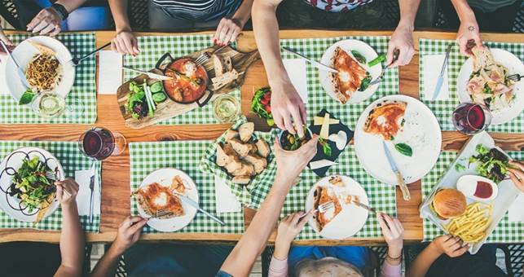

**Глоссарий по теме**

A typical person usually has three meals a day. Some people prefer eating only vegetables; others say that they can’t imagine their lives without meat. To talk about food we need some words.

Additive – приправа, добавка,

Apple - яблоко,

Aubergine - баклажан,

Baked - печеный,

Banana - банан,

Biscuit - печенье,

Bitter - горький,

Boiled - вареный,

Boost – стимул, энергия,

Brain - мозг,

Bread -хлеб,

Broccoli - брокколи,

Butter – сливочное, масло,

Cabbage - капуста,

Cake - торт, пирожное,

Carrot - морковка,

Celery - сельдерей,

Cereal – хлопья, злаки, крупа,

Cheese - сыр,

Cherry - вишня,

Chicken - курица,

Chocolate - шоколад,

Cinnamon - корица,

Complain – жаловаться, выражать недовольство,

Concentration - концентрация,

Corn - кукуруза,

Creative - креативный,

Crisps - чипсы,

Cucumber - огурец,

Emotions - эмоции,

Emotionally - эмоционально,

Eyesight - зрение,

Fibre - клетчатка,

Fig - инжир,

Fish - рыба,

Fizzy - газированный,

Flop - плюхнуться,

Fried - жареный,

Fruit - фрукт,

Ginger - имбирь,

Grape - виноград,

Greedy – жадный, прожорливый,

Grilled – жареный на гриле,

Grin – широко улыбаться,

Handful - горсть,

Illness - болезнь,

Imagine – представлять (себе),

Lemon - лимон,

Lemonade - лимонад,

Lettuce – салат-латук,

Lime - лайм,

Main course – основное блюдо,

Mango - манго,

Meat - мясо,

Melon - дыня,

Milk - молоко,

Minerals - минералы,

Oil – растительное масло,

Oily - маслянистый,

Optimistic - оптимистичный,

Orange - апельсин,

Pea – горох, горошина,

Peach - персик,

Pear - груша,

Physical - физический,

Physically - физически,

Pineapple - ананас,

Plum - слива,

Potatoes - картофель,

Protein – протеин, белок,

Pumpkin - тыква,

Raspberry - малина,

Raw - сырой,

Rice - рис,

Roasted - жареный,

Rumble - урчать,

Slice - ломтик,

Soothing – успокаивающий,

Spice - специя,

Steamed – приготовленный на пару,

Still - негазированный,

Strawberry - клубника,

Sweet - сладкий,

Toasted - зажаренный,

Tomato - помидор,

Treat - угощение,

Tummy - живот,

Vegetables - овощи,

Vitamin - витамин,

Watermelon - арбуз,

Wrinkle - морщина,

Yoghurt - йогурт,

Do the gardening – заниматься садоводством,

Feel down in the dumps – находиться в унынии.

TASKS:

1. ***Follow the link, study the information***

<https://resh.edu.ru/subject/lesson/4643/main/136531/>

***2. Choose the right answer.***

We 1) _______ to cook one of the most famous Russian national dishes which is called “borsch”. So, step number one.

We 2) ________ 1.5 – 2 liters of water, bring it to boil. It must simmer for 2-3 hours.

Step 2. While 3) __________ , we should wash and peel the beetroot, carrots and onions, then we should grate the beetroot and the 4) __________ cut the onions. The next thing to do is to pour some oil on the 5) ___________ vegetables.

1. frying pan and fry the
2. take the meat and add
3. carrots as well as we should
4. the meat is cooking
5. continue our attempt

***3. Divide the words into the categories.***

| **Fruit** | **Vegetables** |
| --- | --- |
|  |  |

Banana grapes cherry mango aubergine cucumber cabbage celery

***4. Complete the sentences with the correct form of the words.***

I like to have some coffee with  .

I don’t like fruit and  .

Mark usually eats  for breakfast in the morning.

My sister has a  tooth.

I’d like to have beef for the  course.

In south eastern countries people usually eat rice with  fish.

***5. Complete the table with the words below.***

|  |
| --- |
|  |
| fizzy |  |
| main |  |
| improve |  |
| still |  |
| chocolate |  |
| roasted |  |

Water eyesight meat coarse cake drinks

***6. Match the pictures to the words.***

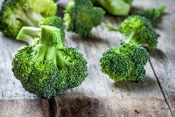 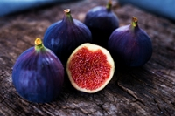 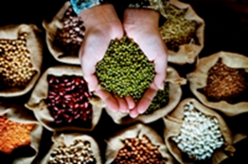

1 2 3

1.Fig 2.Handful 3.Slice 4.Broccoli

***7. Choose the correct answer.***

1.My mother does the best      in the world.

2.  is a very healthy food.

3.We need to buy a     for Karen’s birthday.

4.   vegetables are good for your health.

5.My granny likes to         the gardening.

6.Products containing fibre can improve   .

***8.Cross the odd ONE out.***

  Lime, lemon, melon, cabbage

  Celery, milk, tomato, potato

  Roasted, toasted, fried, fruit

  Broccoli, chicken, meat , fish

  Cake, boost, chocolate, biscuit

***9. Choose the right answer.***

I have just bought a                cake.

Excuse me, can I have           water

I want to buy a                       cream.

Fruit and               are important for your health.

We need to buy a          for the Halloween.

I need to buy some         for the kids.

***Домашнее задание:***

***10. Do ex. 1,2 on page 102***  *(student`s book Spotlight 10)* ***in written form***

**

##### *Обратная связь:*

*Задания необходимо выполнить письменно в рабочих тетрадях, сфотографировать работу и отправить на эл. адрес преподавателя* [**zolotozenja83@mail.ru**](mailto:zolotozenja83@mail.ru)

**В теме письма указывать ФИО, дисциплину (ин.яз) и дату, за которую выполнена работа.**

Срок выполнения до 13.11.2021

Основные источники:

1. Афанасьева О.В. Английский язык, 11 кл. / О.В. Афанасьева и др. - 4-е изд. – М.: Просвещение, 2016. – 45 экз.

Электронные образовательные ресурсы:

1. Английский язык 11 кл. [Электронный ресурс] / О.В. Афанасьева и др. - 3-е изд. – М.: Просвещение, 2011. - Режим доступа: http://www.alleng.ru/d/engl/engl265.htm .

Дополнительные источники:

1. Англо-русский словарь: 20000 слов / Под ред. О.С. Ахмановой и Е.А.М. Уилсон. – 30-е изд. - М.: Русский язык, 1985. – 656 с.

2. Англо-русский фразеологический словарь в 2-х кн. / Сост. А.В. Кунин. – 3-е изд. - М.: Советская Энциклопедия, 1967.

3. Русско-английский словарь: Около 25000 слов / Под ред. О.С. Ахмановой и Е.А.М. Уилсон. - 29-е изд. – М.: Русский язык, 1985. – 416 с.

Интернет-источники:

[www.prosv.ru/umk/spotlight](http://www.prosv.ru/umk/spotlight)

1.Портал по изучению английского языка.

Форма доступа: http//www.englishlanguage.ru.

2.Сайты для изучения английского языка.

Форма доступа: http://www.prosv.ru

http://www.bbc.co.uk.children

http://www.study.ru

http://www.homeenglish.ru

http://www.school.edu.ru/catalog

3.Электронный оксфордский словарь.

Форма доступа: http://www.oxford.dictionary.online.

4.Электронный кембриджский словарь.

Форма доступа: <http://www.cambridge.dictionary.online>